

UTILISATION

LE PLAN DE SALLE OGYRIS

UTILISER LE PAN DE SALLE

Le plan de salle personnalisé permet de gérer les tables durant les différents services.

Affichage du plan de salle :
Lors du premier lancement de votre logiciel OGYRIS, il existe 2 façons pour afficher le plan de salle :
- La méthode automatique :
Cette méthode vous permet d'afficher le plan de salle de façon automatique dès que votre application démarre. Pour ce faire, il vous suffit de vous rendre dans le menu de configuration de votre logiciel en suivant la procédure ci-dessous :
Aller dans le Menu « Manager »
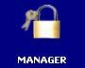

Puis utilisez la touche « Configuration »
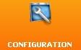

Dans la fiche de configuration générale :
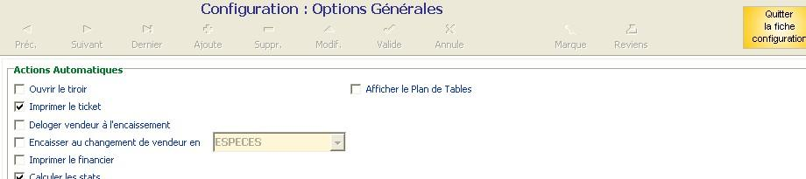

Cochez afficher le plan de salle

Puis quittez ensuite la fiche de configuration

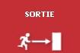
Vous devez ensuite arrêter votre application avec la touche :

Vous pouvez désormais relancer OGYRIS pour voir apparaître votre plan de salle.
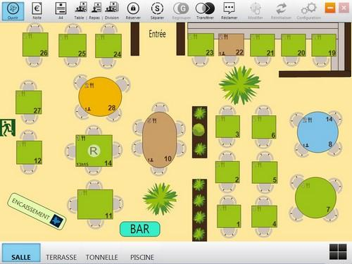

- La méthode manuelle :
Cette méthode vous permet d'afficher le plan de salle à la demande par l'utilisation d'une touche « Plan de salle »
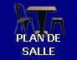
Commande de la touche :

TABLE PLAN
Une fois le plan de salle affiché si vous souhaitez revenir à votre application d'encaissement sans intervenir sur les tables, il vous suffit de réduire la fenêtre

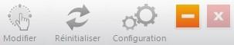

Utilisation courante du plan de tables :
- La gestion des tables :
Les tables disponibles sont
identifiées en vert.
chaque table comporte un numéro
ainsi que son nombre de couverts

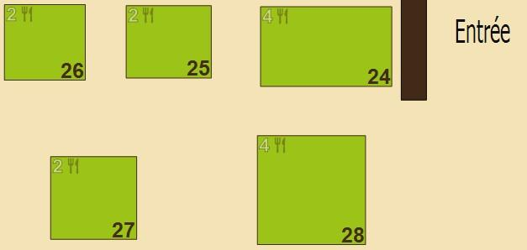

Pour ouvrir une table, appuyez directement sur la table concernée :

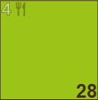

Vous êtes directement redirigé vers l'application d'encaissement pour entrer le nombre de couverts

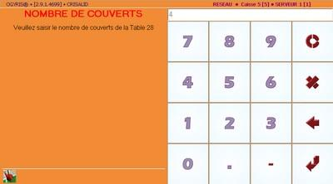
Sélectionnez le nombre de couverts
à l'aide du pavé numérique puis
validez avec la touche retour

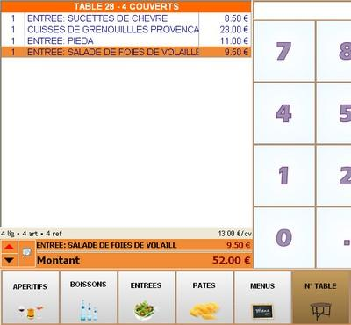
Sélectionnez vos différents plats,
puis appuyez sur la touche N° de table
à la fin de votre saisie pour
revenir au plan de salle

Vous revenez automatiquement à votre plan de salle

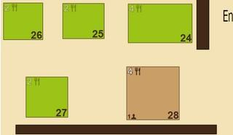

Votre table ouverte est identifiée
En marron

Vous pouvez à tout moment appuyer sur les tables présentes sur votre plan pour ajouter des articles sur les tables en cours ou ouvrir de nouvelles tables.

- - - - - - - - - - - - - - - - - - - - - - - - - - - - - - - - - - - - - - - - - - - - - - - - - - - - - - - - - - - - - - - - - - - - - - - - - - -

Remarques :
Il est possible d'identifier certains articles en type « TABLE ETAT CAFE ». Lorsque ces articles sont déclarés sur table cela permet de l'identifier dans un code couleur différent (orange) et de savoir que la table sera prochainement libérée :

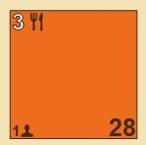

Table identifiée avec un article
« TABLE ETAT CAFE »

- - - - - - - - - - - - - - - - - - - - - - - - - - - - - - - - - - - - - - - - - - - - - - - - - - - - - - - - - - - - - - - - - - - - - - - - - - -

- La gestion des tables : :

Pour éditer la note d'une table, vous disposez de deux boutons directement disponibles depuis le plan de salle et situés sur la barre des tâches en haut de votre écran :

La note en format ticket :
Appuyez sur l'icône « Note »

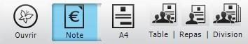

L'icône se sélectionne en bleu

Appuyez ensuite sur la table
concernée
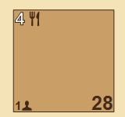

Après l'appui sur la table, 2 actions simultanées seront effectuées :

Impression de la note : Identification de la table dans un nouveau code couleur :
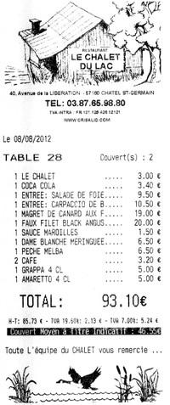

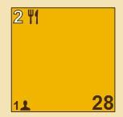

La note en format facture :
Appuyez sur l'icône « A4»
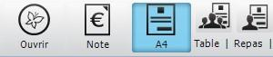
L'icône se sélectionne en bleu

Appuyez ensuite sur la table
concernée

Après l'appui sur la table, 2 actions simultanées seront effectuées :

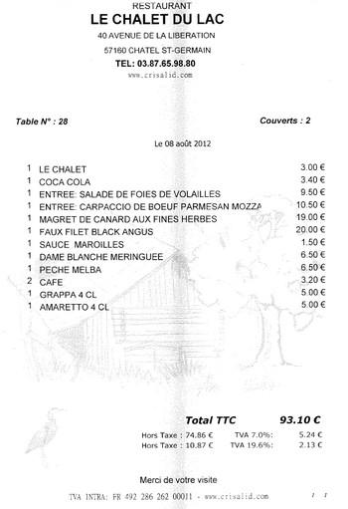
Impression de la note : Identification de la table dans un nouveau code couleur :

- L'encaissement d'une table :

Pour encaisser votre client, appuyez sur la table souhaitée :

Puis, encaissez directement le ticket dans votre application d'encaissement en utilisant les modes de règlements à votre disposition :

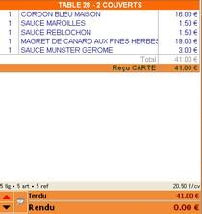

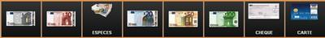

Lorsque vous retournez sur le plan de salle, votre table est à nouveau disponible

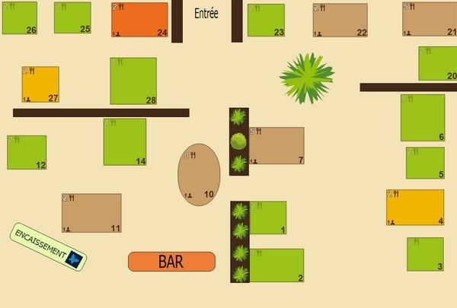

La visualisation globale de votre plan de salle vous permet ainsi en un coup d’œil de visualiser
l'état générale de votre salle :

- Table identifiée en vert : Table disponible
- Table identifiée en marron : Table en cours
- Table identifiée en orange clair : Table dont la note est éditée
- Table identifiée en orange foncée : Table avec articles « TABLE ETAT CAFE »

les fonctions complémentaires du plan de salle :
Votre plan de salle comporte également un certains nombres de fonctionnalités complémentaires qui vous permet de gérer au mieux votre service sans perte de temps. L'ensemble des services disponibles sont regroupés sur la barre des tâches situés en haut de votre plan de salle :

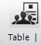

Fiche repas table

Appuyez sur cette fonction pour la sélectionner en bleu
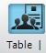

Puis sur la table concernée (la note de la table doit déjà être demandée) :

Une fiche repas sera automatiquement imprimée sur votre imprimante :
Cette fiche divise le montant total du ticket par rapport au nombre de couvert. Dans notre exemple 2 repas (2 couverts) de 46,55 € (total du ticket 93,10 €)

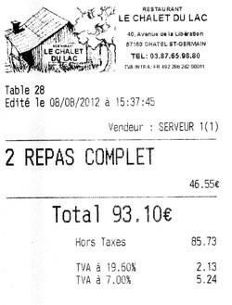
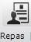
Fiche repas individuelle

Appuyez sur cette fonction pour la sélectionner en bleu
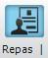

Puis sur la table concernée (la note de la table doit déjà être demandée) :

Une fiche repas sera automatiquement imprimée sur votre imprimante :
Cette fiche fera apparaître le montant d'un repas (total du ticket divisé par le nombre de couverts) dans notre exemple une fiche de 46,55 €

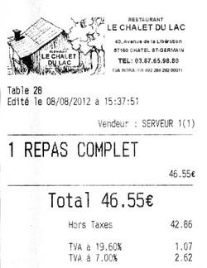

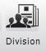

Fiche repas individuelle groupée

Appuyez sur cette fonction pour la sélectionner en bleu

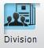

Puis sur la table concernée (la note de la table doit déjà être demandée) :

Une fiche repas pour chaque client sera automatiquement imprimée sur votre imprimante :
Cette fiche fera apparaître le montant d'un repas (total du ticket divisé par le nombre de couverts) dans notre exemple 2 fiches de 46,55 €

- - - - - - - - - - - - - - - - - - - - - - - - - - - - - - - - - - - - - - - - - - - - - - - - - - - - - - - - - - - - - - - - - - - - - - - -
Remarques : Il existe d'autres modèles de fiches repas personnalisables accessibles depuis votre application d'encaissement
- - - - - - - - - - - - - - - - - - - - - - - - - - - - - - - - - - - - - - - - - - - - - - - - - - - - - - - - - - - - - - - - - - - - - - - -
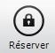

Réserver une table

Pour créer une réservation, appuyez sur l'icône pour le sélectionner en bleu

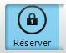

Puis appuyez sur une table disponible :
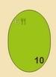

La fenêtre suivante s'affiche :

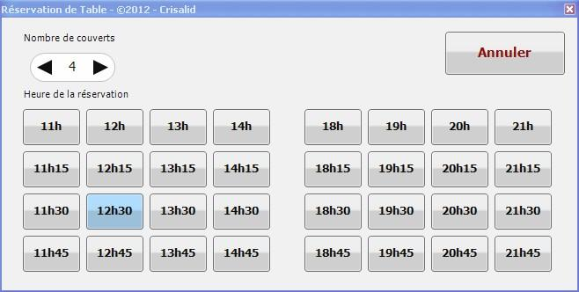
Entrez le nombre de couverts
grâce au flèches

Puis sélectionnez une heure
de réservation

Votre table apparaît désormais avec un « R » pour réservation avec le nombre de couverts et l'heure de réservation :

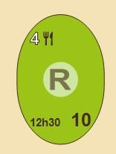

Lorsque les clients arriveront, il suffira de cliquer sur la table pour l'ouvrir et continuer une vente traditionnelle.

Modification ou annulation d'une réservation :

Pour modifier les informations d'une table réservée, il suffit de sélectionner à nouveau l'icône :

Puis d'appuyer sur la table de votre choix :
La même fenêtre que précédemment
s'affiche te vous pouvez modifier
le nombre de couverts et/ou
l'heure de réservation

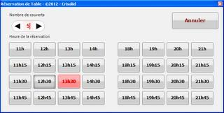

De retour sur votre plan de table, la réservation sera modifiée :

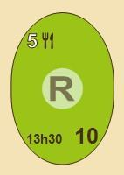

f

Pour annuler votre réservation, suivez la même procédure que pour modifier une table et au moment où la fenêtre de gestion de réservation s'affiche, appuyez sur « ANNULER »

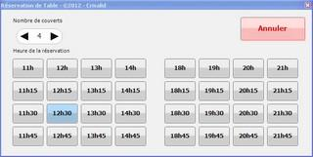

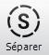

Séparation de table :

Cette fonctionnalité, vous permet lorsque vous n'avez plus de tables disponibles correspondant à la demande d'un client de séparer une table déjà occupée où il reste de la place.

Exemple :
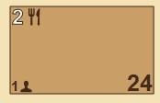

La table N° 24 est actuellement occupé par 2 personnes et peut accueillir 4 couverts. Si 2 personnes se présentent vous pouvez les installer à cette table et procéder à sa séparation pour une gestion optimale de votre service :

Appuyer alors sur l'icône « Séparer » pour le sélectionner en bleu :
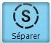

Puis appuyez sur la table N°24

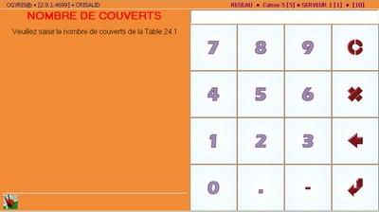

Vous êtes alors automatiquement
redirigé vers la partie caisse
pour entrer le nombre de couvert de
la table 24.1

Une fois le nombre de couverts saisis et les premiers plats enregistrés, lorsque vous retournerez sur votre plan de salle, la table sera identifiée avec un « S » :
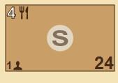

Grâce à cette fonctionnalité, à chaque fois que vous aurez besoin d'intervenir sur la table pour ajouter des plats, sortir une note, des fiches repas ou encaisser les clients, le plan de salle vous proposera de sélectionner la table 0 ou 1 comme ci-dessous

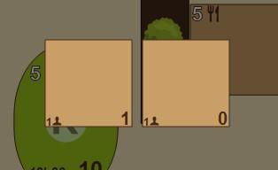
Sélectionnez la table pour ajouter des
articles, ou éditer la note et facturer

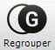

Regroupement de table :

Le regroupement, va vous permettre d'associer plusieurs tables pour créer des tables plus grandes pour recevoir par exemple des groupes.

Pour effectuer un regroupement, appuyez l'icône
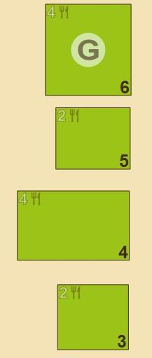
pour le sélectionnez en bleu
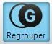

Sélectionnez , la première table
à regrouper.
Un « G » s'affichera sur la table

Appuyez ensuite sur les tables
que vous souhaitez associées
à la première.
Pour l'exemple les tables 5, 4 et 3.

Elles disparaîtront au fur et à mesure
de l'écran

A la fin du regroupement, vous devriez vous retrouver avec une seule table à la place des 4 initiales

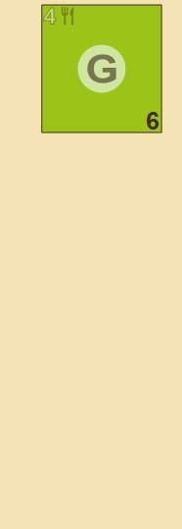
La gestion de la table s'effectue ensuite de la
même façon qu'une table traditionnelle.

Appuyez sur la table pour l'ouvrir, entrer le
nombre de couverts et saisissez les plats au
fur et à mesure.

Comme pour une table classique, elle sera
identifiée avec différents codes couleurs
suivant son statut.
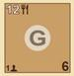

Table ouverte

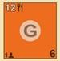

Table « Cafe »

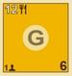

Table note demandée

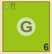
Table encaissée
et disponible

Enfin, pour dégrouper vos tables, il vous suffit de refaire la même manipulation que pour les grouper :

Appuyez l'icône pour le sélectionnez en bleu

Puis sur la table

Votre plan de table reprendra son aspect initial et les tables seront remises en place

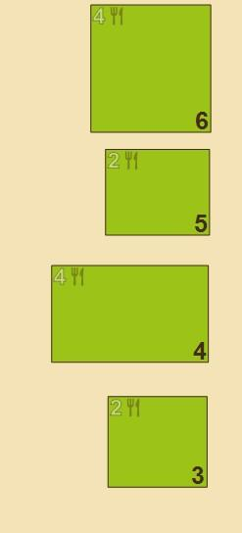

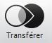

Le transfert de table :

Le transfert de table vous permet de transférer le contenu d'une table ouverte vers une autre table
- Transfert d'une table vers une table disponible : Vous pouvez utiliser cette fonction lorsque le client souhaite par exemple changer de table et que sa commande à déjà été prise.
Pour transférer la table, cliquez sur l'icône « Transférer » pour le sélectionner en bleu.
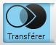

Dans l'exemple ci-dessous, nous souhaitons transférer les informations de la table 23 vers la table 22

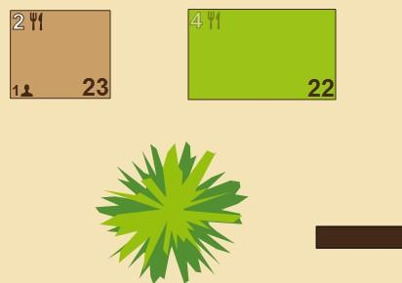

Appuyez d'abord sur la table 23

Puis sur la table 22

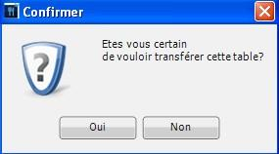

Confirmez le transfert par « OUI »

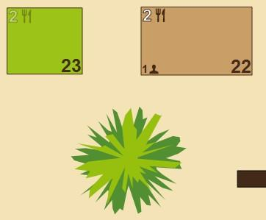

La table 23 est devenue disponible et la table 22
à repris l'ensemble des informations de la table 23

- Transfert de deux tables occupées : Vous pouvez utiliser cette fonction lorsque les clients d'une table souhaitent par exemple terminer le repas sur une table avec d'autres clients :

Pour transférer la table, cliquez sur l'icône « Transférer » pour le sélectionner en bleu.

Dans l'exemple ci-dessous, nous souhaitons transférer les informations de la table 23 vers la table 22
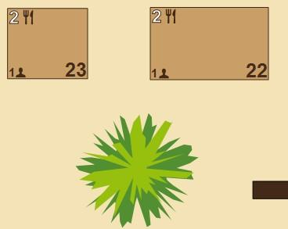

Appuyez d'abord sur la table 23
qui comporte pour le moment 2 couverts

Puis sur la table 22
qui comporte également 2 couverts

Confirmez le transfert par « OUI »

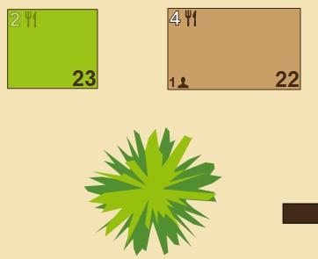

La table 23 redevient disponible

La table 22 comporte désormais
4 couverts

